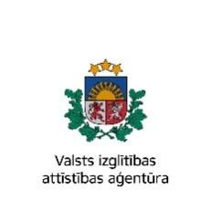
Informatīvs seminārs
Aktuālie starptautiskās sadarbības projektu konkursi
2018. gada 5. aprīlī
Valsts izglītības attīstības aģentūra, Vaļņu iela 1, Apspriežu zāle, 4.stāvs

Programma
15:00 - 15:15 | Latvijas – Lietuvas - Taivānas zinātniskās sadarbības atbalsta fonda 2018. gada projektu konkurss  Maija Bundule, Valsts izglītības attīstības aģentūras Pētniecības starptautisko programmu nodaļas vadītāja
15:15 - 15:30 | Latvijas un Ukrainas kopējas sadarbības programmas  zinātnes un tehnoloģiju jomā 2018. gada pētniecības projektu konkurss  Ineta Plikša, Valsts izglītības attīstības aģentūras Pētniecības starptautisko programmu nodaļas vecākā eksperte
15:30 - 15:45 | ERA-NET Cofund M-era.Net2 2018. gada projektu konkurss
 | Maija Bundule, Valsts izglītības attīstības aģentūras Pētniecības starptautisko programmu nodaļas vadītāja
15:45 | Jautājumi, konsultācijas

